**Подход к ускорению стадии тиолиза для удаления защитной *o*-NBS-группы**

***Животова Ю. С., Завгородний М. С.***

*Студент, 4 курс бакалавриата*

*МИРЭА – Российский технологический университет, институт Тонких химических технологий им. М. В. Ломоносова, кафедра Биотехнологии и промышленной фармации, Москва, Россия*

*E-mail: zhivotovajulia51@gmail.com*

ПНК являются миметиками природных нуклеиновых кислот, в которых фосфодиэфирный остов заменен полиамидным остовом [1].

Ключевым интермедиатом для синтеза мономеров ПНК является псевтопептидный фрагмент – вторичный амин (Схема 1). Одним из основных способов его получения является конденсация Мицунобу с последующим тиолизом.

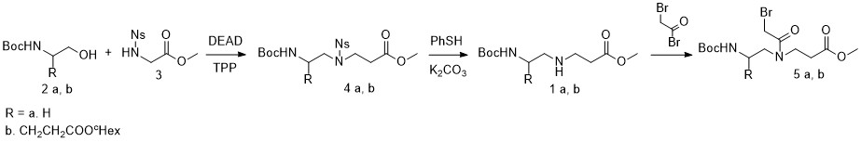

Схема 1. Общая схема синтеза ПНК

Изучив литературные данные, мы предположили механизм тиолиза, описанный на схеме 2 [3, 4]. На первом этапе происходит образование тиофенолят-иона (лимитирующая стадия), а на второй тиофенолят-ион взаимодействует с **4 a, b**, образуя вторичный амин.

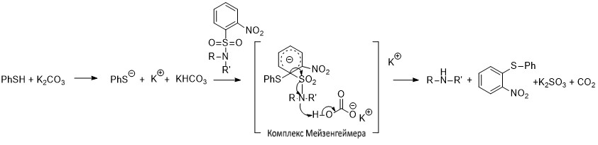

Схема 2. Предполагаемый механизм тиолиза

Таким образом, на основе механизма необходимо ускорить лимитирующую стадию, т.е. получение тиофенолят-иона.

Для получения тиофенолят-иона мы использовали гидрид натрия, как сильное основане. Реакция протекает полностью за 15 минут, вместо 6 часов [2].

Для бромацетамидных производныхвыход на три стадии исходя из спиртовой компоненты составляет 83% (**5a**) и 76% (**5b**) [2].

За счёт сокращения времени протекания тиолиза удалось повысить выход бромацетамидных производных на основе глутаминовой кислоты **5b**.

**Литература**

1. Nielsen P. E. et al. Sequence-selective recognition of DNA by strand displacement with a thymine-substituted polyamide //Science. – 1991. – Т. 254. – №. 5037. – С. 1497-1500.

2. Boyarskaya N. P. et al. Synthesis of protected pseudopeptides from dicarboxylic amino acids by Mitsunobu condensation //Tetrahedron letters. – 2005. – Т. 46. – №. 43. – С. 7359-7362..

3. Li J. J. Name reactions: a collection of detailed mechanisms and synthetic applications. – Springer Science & Business Media, 2014, ISBN 978-3-319-03978-7, P. 268-269

4. Zerong Wang: Comprehensive Organic Name Reactions and Reagents. John Wiley & Sons, New Jersey 2009, ISBN 978-0-471-70450-8, P. 1159–1163.